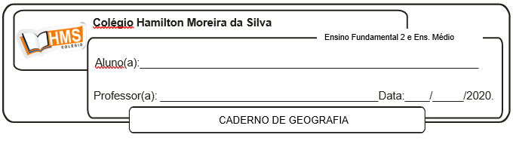

**Avaliação de Geografia – 2º Trimestre**

|  |
| --- |
| Atenção!  Pesquisar sobre a Região Norte.  A pesquisa deve abordar os seguintes aspectos:  - Características gerais  - Dois projetos do governo federal para ocupação da região norte  - Características da Zona Franca de Manaus.  - Hidrelétrica de Belo Monte  Enviar a pesquisa para o e-mail do professor até o dia 02/07/2020  e-mail: [vandersonalmeida.geo@hotmail.com](mailto:vandersonalmeida.geo@hotmail.com) |